L

Orari di apertura del Bar del Centro Parrocchiale
Sabato dalle ore 20,00 alle 23,00; Domenica dalle ore 8,45 alle 12,00
----------------------------------------------------------------------------------------------------------------------------------------
Don Oreste Benzi:
una vita pensando agli altri

Forse perché era nato in una famiglia povera e numerosa - era il settimo di nove fratelli – ha dedicato la vita a quanti non hanno una famiglia o vivono nella povertà.
Don Oreste Benzi, il sacerdote di Rimini che nel 1968 aveva fondato l’ Associazione Papa Giovanni XXIII, non c’è più. E’ morto a 82 anni la notte tra i Santi e i Morti nella sua abitazione per un infarto.
Grazie al suo impegno e a quello dei membri dell’associazione, negli ultimi anni sono sorte in tutta Italia numerose “case famiglia”: famiglie che hanno accolto persone in difficoltà.
Da quando era diventato sacerdote, nel 1949, don Benzi aveva sempre avuto un’attenzione particolare per i giovani e per i loro problemi.
Frequentava le discoteche per incontrarli e convincerli che la vita va vissuta al massimo senza alcol e senza droga.
Frequentava le strade per recuperare le ragazze rese schiave da gente senza scrupoli.
Il Papa lo ha ricordato come “infaticabile apostolo della carità a favore degli ultimi e degli indifesi, facendosi carico di tanti gravi problemi sociali che affliggono il mondo contemporaneo”.
Proprio in occasione del giorno in cui si fa memoria dei defunti, don Oreste aveva preparato un commento al brano biblico di Giobbe (19,1. 23-27). “Mi apro all’infinito di Dio – aveva scritto il sacerdote – Nel momento in cui chiuderò gli occhi a questa terra, la gente che sarà vicino dirà: è morto. In realtà è una bugia. Sono morto per chi mi vede, per chi sta lì. Le mie mani saranno fredde, il mio occhio non potrà più vedere, ma in realtà la morte non esiste, perché appena chiudo gli occhi a questa terra mi apro all’infinito di Dio. Dentro di noi quindi – concludeva don Benzi – c’è già l’immortalità, per cui la morte non è altro che lo sbocciare per sempre della mia identità, del mio essere con Dio. La morte è il momento dell’abbraccio col Padre, atteso intensamente nel cuore di ogni uomo, nel cuore di ogni creatura”.

Domenica 11, ore 9,00 Catechesi familiare (genitori e bambini di 1ª el.)
ore 10,30 S. Messa animata dai giovanissimi dell’ACMMS;
inizio dell’attività dell’ACR
Lunedì 12, ore 20,30 Ascolto della Parola di Dio
Martedì 13, ore 20,30 Consiglio Pastorale Parrocchiale
Sabato 17, ore 15-16 Confessioni in chiesa per tutti
Domenica 18, Festa degli Anniversari di Matrimonio
ore 10,30 S. Messa; ore 12,00 Pranzo al centro parrocchiale (su prenotazione)
----------------------------------------------------------------------------------------------------------------------------------------
Pulizie della Chiesa, mercoledì 14 ore 9.00: Bocconcello Luisa – Chiarello Giuliana – Gastaldi Francesca – Lovato Francesca – Vitaliani Clara
Pulizie della aule di catechismo, martedì 13 ore 9.00: Ferrari Fabiola in Massignan – Segato Franca in Dalla Tomba
----------------------------------------------------------------------------------------------------------------------------------------
E’ nata una bambina: Alison (Alice)
Le nostre campane hanno suonato a festa per la nascita di Alison, figlia di Christofer Crover e Lara Tregnaghi, via Bisognin 27.
Le nostre più vive felicitazioni ai genitori.
----------------------------------------------------------------------------------------------------------------------------------------
Offerte per la Chiesa: euro 2.405,00 con la raccolta del ferro.
Un vivo ringraziamento a Lino Massignan, ai collaboratori e a chi offre il ferro.
----------------------------------------------------------------------------------------------------------------------------------------
Ricomincia l’A.C.R.
Cari ragazzi dalla 2ª elementare alla 3ª media, dopo la magnifica uscita di apertura appena svolta, vi aspettiamo da oggi, 11 novembre e successivamente ogni domenica mattina, a partire dalla S. Messa delle ore 10,30 per poi proseguire con le attività e i giochi presso il Centro parrocchiale fino alle 12,30.
Quest’anno inoltre faremo qualche bellissima uscita, all’insegna del divertimento e dello stare insieme…
Non devi mancare!!! I tuoi animatori A.C.R.
----------------------------------------------------------------------------------------------------------------------------------------

DIO E IL CAMMELLO
Un discepolo arrivò a dorso di un cammello alla tenda del suo maestro, smontò ed entrò nella tenda.
Fece un inchino profondo e disse: “E’ così grande la mia fiducia in Dio che ho lasciato fuori il mio cammello senza legarlo, perché son convinto che Dio, l’Onnipotente, l’Eterno e il Giusto, difenderà gli interressi di coloro che lo amano e lo temono”.
“Va’ subito a legare il cammello, sciocco!”, gli gridò il maestro. “Dio non ha tempo da perdere facendo per te quello che tu sei perfettamente in grado di fare da solo”.
Dio non è un tappabuchi incaricato di fare quello che dobbiamo fare noi.

Posta Prioritaria di Tonino Lasconi

SENZA TRUCCHI IL SEGRETO DELLA BELLEZZA

Caro don Tonino, io voglio essere bella e simpatica, ma senza ricorrere a trucchi e vestiti firmati. Tu credi che sia possibile? Le mie amiche dicono di no. Laura

Laura, invece, io come te, dico di sì. E non lo dico così per dirlo, ma perché lo vedo continuamente intorno a me. Certo, bisogna mettersi d’accordo su cosa significano i due aggettivi in questione: bello e simpatico. Bello per me significa qualcosa che ti piace, che ti dà gioia, che ti rallegra, che ti arricchisce. Conosco una ragazza che ormai da tanti anni è costretta a letto per una grave malattia. Quando la vado a trovare – troppo di rado purtroppo per questo affannoso correre dietro agli impegni che finisce per farci trascurare le cose più belle, come l’amicizia – esco da casa sua più felice di quando sono entrato. Eppure non ha né pigiama, né lenzuola, né letto, né mobili firmati. Conosco, ormai da tanti anni, un’altra ragazza costretta in carrozzella. Ricordo la prima volta che la incontrai. Ci chiese di poter partecipare a un campo-scuola estivo insieme agli altri ragazzi. Eravamo incerti, perché la casa che ci ospitava non era attrezzata per chi doveva muoversi in carrozzella, e temevamo che potesse rovinare la spensieratezza e l’allegria degli altri ragazzi. Per fortuna decidemmo di farla venire. Ancora adesso, quando la incontro sulla sua fuoriserie mi riempie di gioia. Ha un sorriso che vale più di quello di cento annunciatrici televisive truccate e firmate. A queste due mie amiche nessuno ha mai chiesto di partecipare al concorso di miss Italia, né alla selezione per le Veline di Striscia la Notizia. Sfido, però, a trovare qualcuno che non le trovi belle. Perché, cara Laura, il segreto della bellezza sta tutto nel secondo aggettivo in questione: simpatico. Che vuol dire capace di “sentire insieme”, di accogliere i tuoi sentimenti e farti partecipare ai suoi, di ascoltarti, di essere contento con te e di soffrire con te, di non dirti mai di no quando hai bisogno, di garantirti generosità e lealtà. Senza questa carica dentro, hai voglia a mettere trucco, e vestiti firmati. Questa roba può servire tutt’al più a rubare un’occhiata, a suscitare un commento, a far partire un fischio. Tutto qui. Però, se hai bisogno di un amico che ti rallegri la giornata e la vita, non guardi la firma dei suoi vestiti e delle sua scarpe, ma la sua lealtà e generosità. Non guardi il rossetto sulle sue labbra e il nero intorno ai suoi occhi, ma le sue parole e il suo sguardo. Certo, c’è un problema! Per il trucco e i vestiti firmati bastano i soldi. Per aver la simpatia ci vuole l’impegno di tutta la vita. Ecco perché di trucchi in giro se vedono tanti e di simpatia poca. Comunque mai tutta quella che si vorrebbe e servirebbe. (da “Popotus” 25.10.07)

Altre informazioni visitando il sito della parrocchia: www.meledo.it
Hanno collaborato: Don Demetrio, Giancarlo, Giuseppe.
Venerdì 16 novembre, alle ore 20.30, ci sarà Stefania

MELEDO - PARROCCHIA DI S. MAURIZIO

XXXII fra l’anno
N. 564 – 11 Novembre 2007

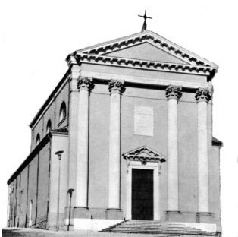

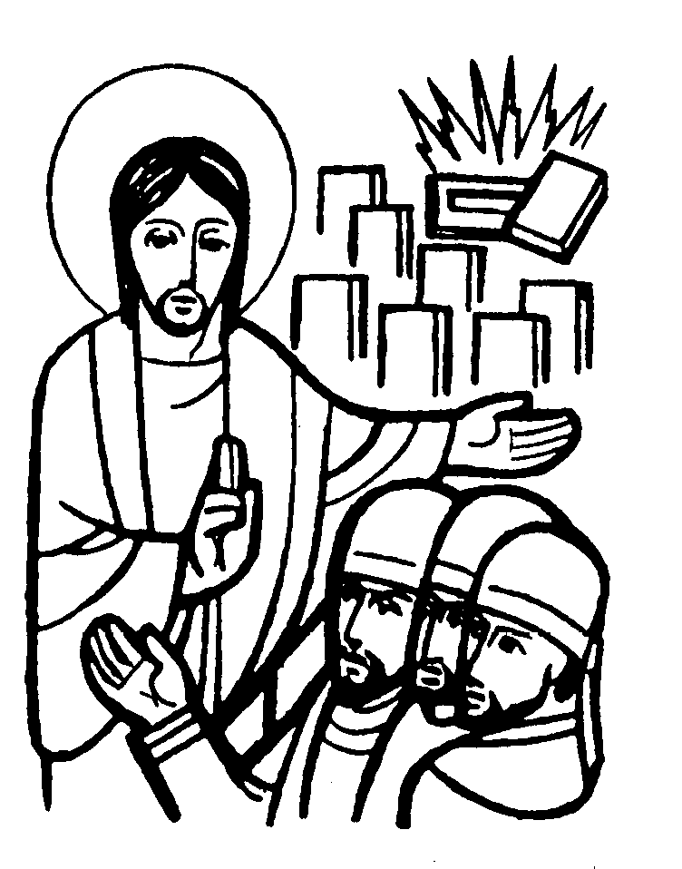

“Quelli che sono giudicati degni della risurrezione dai morti sono uguali agli angeli”. (Lc 20,35)

Gesù afferma con forza la risurrezione dei morti: essa è opera di Dio; non si può valutare con criteri umani.

DOMENICA 11: 32ª tra l’anno Ss. Messe festive ore 8:00 –10:30
ore 8,00 def. a. Cusinato Giuseppe; Baldovin Maria
ore 10,30 def.ti classe 1957 (amici della classe)
ore 9,00 Catechesi familiare (genitori e bambini di 1ª elementare)
ore 10,30 S. Messa animata dai giovanissimi dell’ACMMS

LUNEDI’ 12: S. Renato, ore 19,00 S.Messa
Def. fam. Zambon

MARTEDI 13: S. Diego ore 8,30 S. Messa e Adorazione
Def. Anime del Purgatorio

MERCOLEDI’ 14: S. Giocondo ore 8,30 S. Messa
Def. Anime del Purgatorio

GIOVEDI’ 15: S. Alberto ore 19,00 S.Messa
Def. Negro Danilo; Negro Matteo

VENERDI’ 16: S. Margherita ore 15,00 S. Messa
Def. Chiarello Anna e Celina; fam. Panarotto Attilio

SABATO 17: S. Elisabetta d’Ungheria S. Messa festiva ore 19,00
Def. Burato Ottavio e Sartori Maria; fam. Pettena

DOMENICA 18: 33ª tra l’anno Ss. Messe festive ore 8,00 –10,30
ore 8,00 def. a. Trevisan Bruno e famiglia; Marzotto Aldo;
ore 10,30 a. Antonio Guarato; Adami Luigi e Agnese
Festa degli Anniversari di Matrimonio
ore 10,30 S. Messa; ore 12,00 Pranzo al centro parr. (su prenotazione)

